**TRƯỜNG THCS TÙNG THIỆN VƯƠNG**

**NỘI DUNG HỌC TRỰC TUYẾN - Tuần từ 3: 20/9 /2021 đến 25/9/2021**

Bộ môn: TOÁN 8

**\* LƯU Ý:**

1. Học sinh **học và làm bài trên Google meet kết hợp K12Online**: để được giáo viên hướng dẫn cụ thể, kịp thời những khó khăn, vướng mắc trong quá trình học, được trao đổi-thảo luận bài cùng bạn trong lớp và được ghi nhận quá trình học tập chi tiết.
2. Trừ những trường hợp học sinh đặc biệt khó khăn không thể thực hiện hoặc **Google meet** **hay K12Online** có lỗi không thể thực hiện học (sau khi đã báo GVCN) thì học bài đăng tải trên Cổng công nghệ thông tin của nhà trường: thực hiện học, làm bài, nộp bài theo hướng dẫn cuối bài.

**PHẦN I: ĐẠI SỐ**

**NHỮNG HĐT ĐÁNG NHỚ (4 HĐT tiếp theo)**

**LUYỆN TẬP NHỮNG HĐT ĐÁNG NHỚ (4 HĐT tiếp theo)**

**PHẦN II: HÌNH HỌC**

**ĐƯỜNG TRUNG BÌNH CỦA TAM GIÁC**

**LUYỆN TẬP ĐƯỜNG TRUNG BÌNH CỦA TAM GIÁC**

**A. NỘI DUNG:**

1. **Phần lý thuyết: Các em có thể xem sách giáo khoa cuối nhé**

**Các em xem lại các bài dạy trên YouTube nhé:**

**<https://www.youtube.com/watch?v=BYtavfu1Gtg> Hẳng đẳng thức 4,5**

**<https://www.youtube.com/watch?v=figIuaPuPaw> Hằng đẳng thức 6,7**

**<https://www.youtube.com/watch?v=xexFXR4em5o> Đường trung bình của tam giác**

* **Nội dung học:**

|  |  |
| --- | --- |
| **Nội dung học sinh cần làm**  **(Theo sự hướng dẫn giáo viên)** | **Hướng dẫn** |
| **I./ PHẦN ĐẠI SỐ:** NHỮNG HẰNG ĐẲNG THỨC ĐÁNG NHỚ (4 HẰNG ĐẲNG THỨC CUỐI) Các em xem clip **<https://www.youtube.com/watch?v=BYtavfu1Gtg> và <https://www.youtube.com/watch?v=figIuaPuPaw>**  rồi hình thành bài học.  **4. Lập phương của một tổng :**  Với A; B là các biểu thức tùy ý, ta có  (A + B)3 = A3 + 3A2B + 3AB2 + B3 | Áp dụng :  ?2 SGK trang 13 a) (x + 1)3 = x3 + 3x2 +3x + 1  b) (2x + y)3  = (2x)3 + 3.(2x)2.y + 3. 2x.y2 + y3  = 8x3 + 12x2y + 6xy2 + y3 |
| 1. **Lập phương của một hiệu :**   Với A ; B là hai biểu thức tùy ý ta có :  (A − B)3 = A3 − 3A2B + 3AB2 − B3 | * Áp dụng :  ?4 SGK trang 13  a)    b) |
| **6. Tổng hai lập phương** :  Với A và B là hai biểu thức tùy ý, ta có  A3 + B3 = (A + B)(A2 − AB + B2) | * Áp dụng :  ?2 SGK trang 15  a)    b) |
| **7. Hiệu hai lập phương** :  Với A và B là hai biểu thức tùy ý, ta có  A3 − B3 = (A − B)(A2 + AB + B2) | * Áp dụng :  ?4 SGK trang 15  a)    b) |
| **LUYỆN TẬP NHỮNG HĐT ĐÁNG NHỚ (4 HĐT CUỐI)** |  |
| * **Bài tập 26 tr 14** :    * **Bài tập 27 tr 14**: Viết các biểu thức sau dưới dạng lập phương của một tổng hoặc một hiệu:    * **Bài 28 tr 14**: Tính giá trị của biểu thức: | * **Bài tập 26 tr 14** :      * **Bài tập 27 tr 14:**    * **Bài 28 tr 14**:    Tại x = 6, ta có:  (x + 4)3 = (6 +4)3 = 103 = 1000    Tại x = 22, ta có:  (x – 2)3 = (22 – 2)3 = 203 = 8000 |
| **Bài 30 tr 16** : Rút gọn các biểu thức |  |
| **I./ PHẦN HÌNH HỌC:**  **ĐƯỜNG TRUNG BÌNH CỦA TAM GIÁC – LUYỆN TẬP ĐƯỜNG TRUNG BÌNH CỦA TAM GIÁC**  Các em xem clip **<https://www.youtube.com/watch?v=xexFXR4em5o>** rồi hình thành bài học nhé.  ***1.Đường trung bình của tam giác:***  a) *Định lý 1* : Đường thẳng đi qua trung điểm một cạnh của tam giác và song song với cạnh thứ hai thì đi qua trung điểm của cạnh thứ ba. |  |
| ***Định nghĩa:*** Đường trung bình của tam giác thì song song với cạnh thứ ba và bằng nửa cạnh ấy  *b) Định lý 2****:*** Đường trung bình của tam giác thì song song với cạnh thứ ba và bằng nửa cạnh ấy.  caân |  |
| **LUYỆN TẬP**  ***Bài 20 trang 79 Sgk***: Tính x trên hình 41: | Giải:  - Ta có  =500  =>IK//BC (hai góc ở vị trí so le trong bằng nhau)  Mà KA=KC (gt)  =>IK là đường trung bình của tam giác ABC  nên IA = IB = 10 cm |
| ***Bài 21 trang 79 Sgk***  Tính khoảng cách AB giữa hai mũi của compa trên hình 42, biết rằng C là trung điểm của OA, D là trung điểm OB và CD = 3cm. | ***Bài 21 trang 79 Sgk***  Ta có: CO = CA (gt)  DO = DB (gt)  => CD là đường trung bình của tam giác OAB  => AB = 2CD = 2.3 = 6 cm |
| **Bài ở nhà:**  Học thuộc 7 hằng đẳng thức đáng nhớ. Định nghĩa và 2 định lý về đường trung bình của tam giác.  Đại số: Làm bài 31, 33, 34, 35, 36 trang 16, 17  Hình học: Làm bài 22 trang 80 |  |

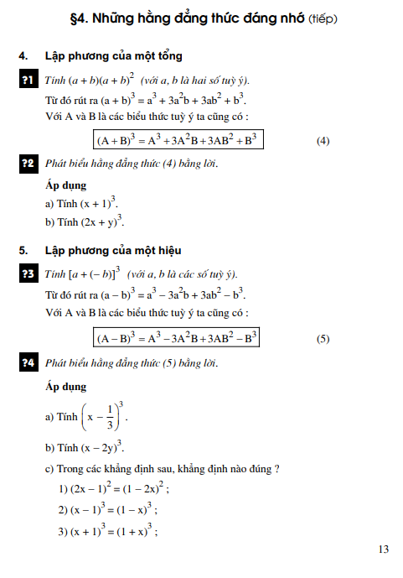

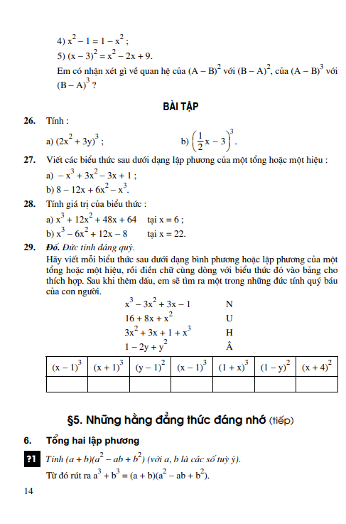

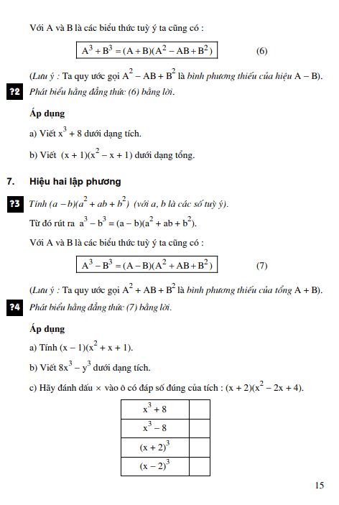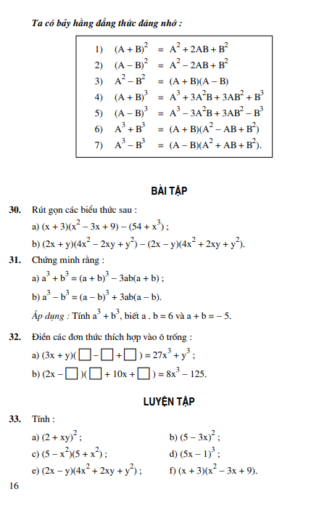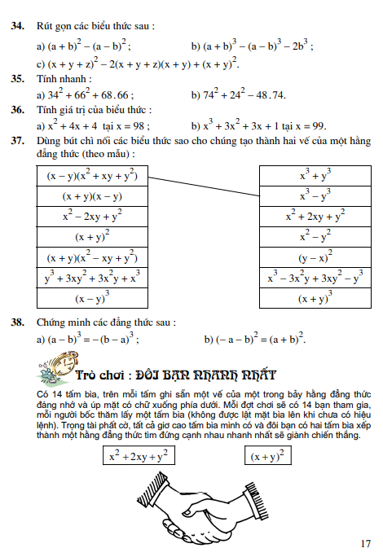

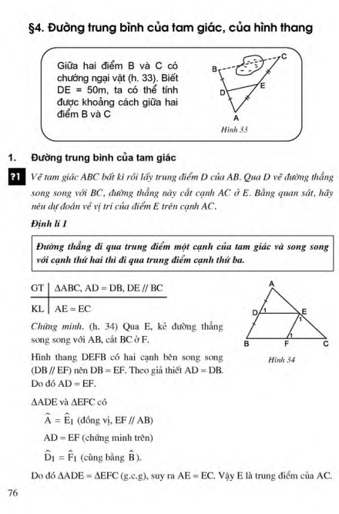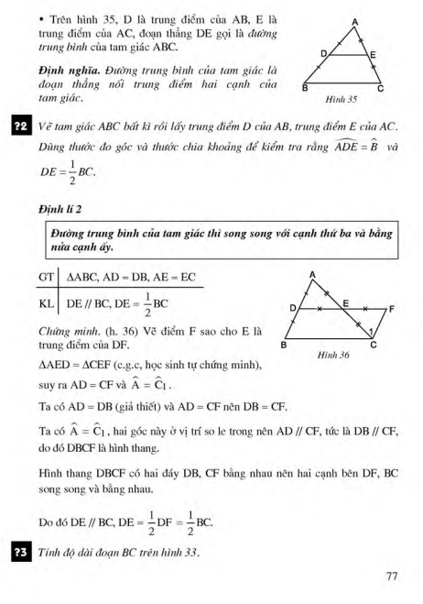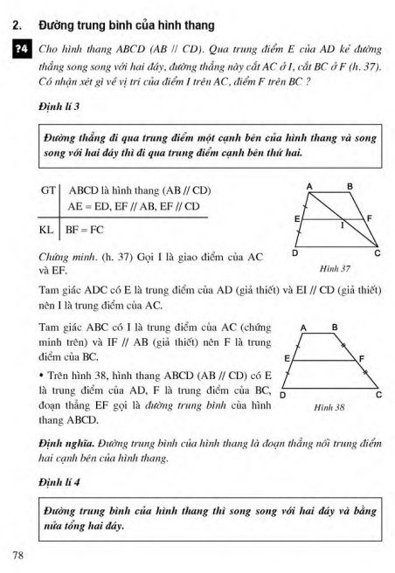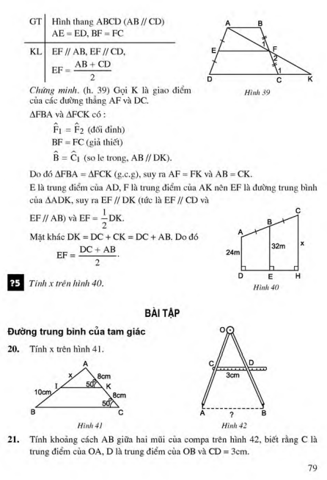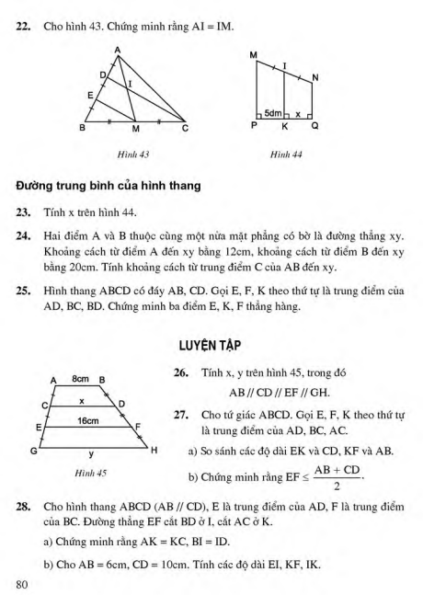

**Dặn dò:**

***- Học sinh nộp bài cho giáo viên chậm nhất 21 giờ ngày 25/9/2021.***

- Học sinh có thể làm trên Word, hoặc làm trên giấy - chụp hình chỉnh rõ nét rồi nộp file hình trên Zalo hoặc Gmail của giáo viên bộ môn.

- Bài làm ghi rõ Họ tên, lớp (nếu nộp file hình thì phải đánh số trang trước khi chụp – cố gắng nộp theo thứ tự trang). Các em cố gắng làm bài đầy đủ.

***Chúc các em học tốt và nhớ giữ gìn sức khỏe.***

|  |  |  |  |
| --- | --- | --- | --- |
| **HỌ VÀ TÊN GIÁO VIÊN** | **LỚP** | **ĐIỆN THOẠI** | **ĐỊA CHỈ mail** |
| Trần Quí Hưng | 8/2,8/8 | 0327959652 | tranquihungcto1112@gmail.com |
| Thái Thị Trang | 8/3,8/10 | 0979252741 | thaitrangt2t@gmail.com |
| Trần Hữu Nghị | 8/12 | 0917058659 | nghi2607@ gmail.com |
| Lưu Quốc Tuấn | 8/5,8/9 | 0937606163 | quocnaut12@gmail.com |
| Vũ Thị Chè | 8/1,8/4 | 0368648150 | thaongoc2011vd@gmail.com |
| Ngô Thị Thanh Tuyền | 8/6,8/7,8/11 | 0767739108 | tuyenngo311@gmail.com |
| Nguyễn Minh Hùng | 8/13 | 0903110887 | nmh4168@gmail.com |

**THÔNG TIN CỦA GIÁO VIÊN**